# 进销存需求文档

## 一．功能

销售订单管理

包括具体产品的销售数量，应收账款，回款情况

销售报表

销售汇总情况，产品销量汇总，销售额汇总，回款汇总

可选条件分公司，产品

结果可以生成excel文档。

1. 客户管理
2. 分公司提交销售费用，管理费用
3. 财务-支出管理

增加销售费用，管理费用等支出，并以分公司和费用类别维度进行统计。

包含条件筛选汇总条件。

结果可以生成excel文档。

6.应收款管理

管理公司应收款项目，并以客户，分公司，时间等维度生成应收款报表。

1. 设置-分公司管理
2. 设置-商品管理
3. 设置-添加员工

权限设定

可添加分公司数据

可查看分公司数据

可查看

角色设定：

销售 1

财务 2

总经理 3

总公司 4

是否可登陆，配置登录账号

分公司员工可以添加查看自己公司的

## 二．页面设计

### 菜单

销售管理

订单

报表

客户

财务管理

支出

应收

设置

分公司管理

产品管理

### 销售管理-订单

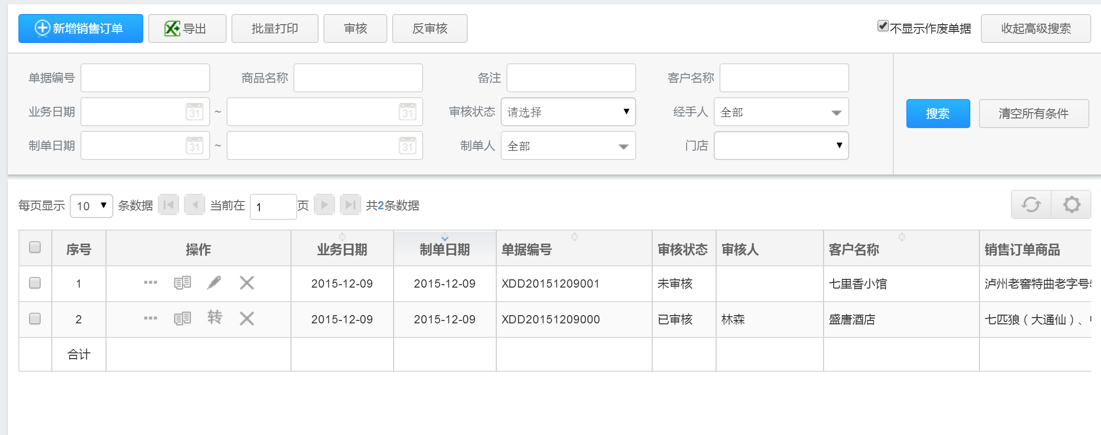

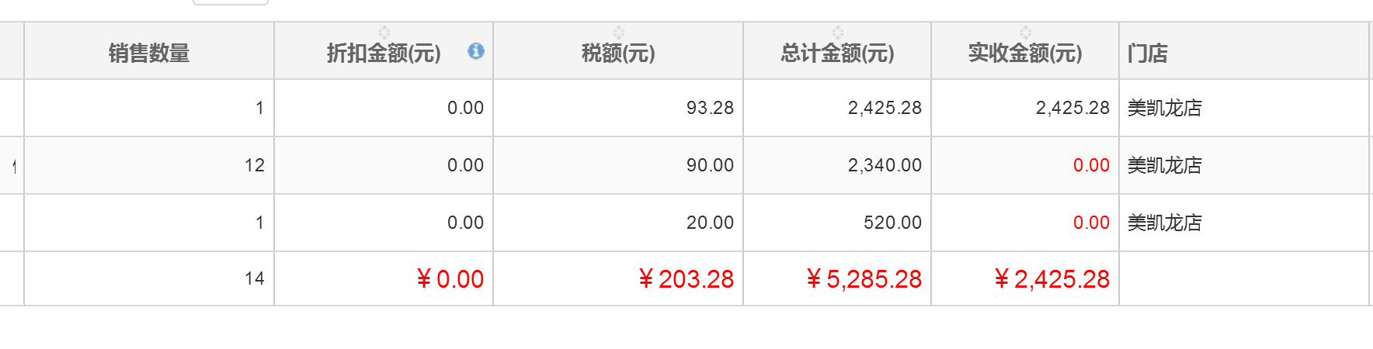

**添加订单**

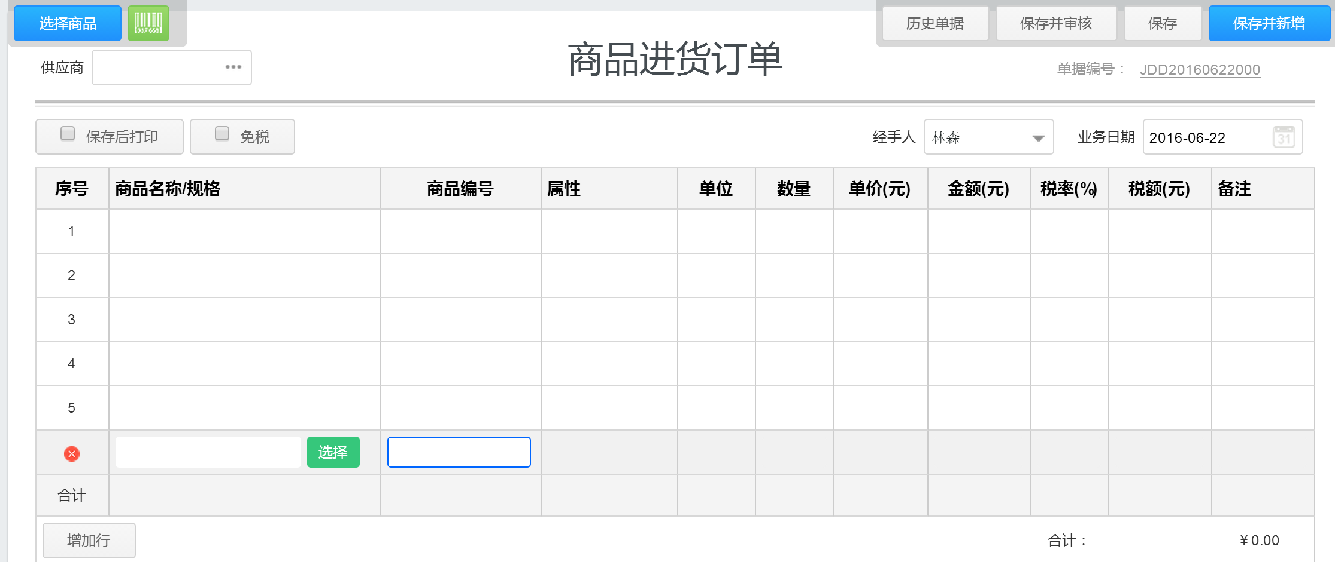

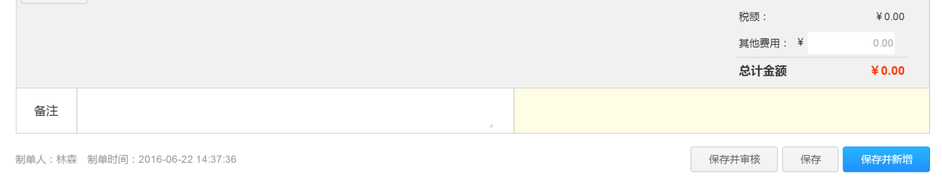

**编辑订单**

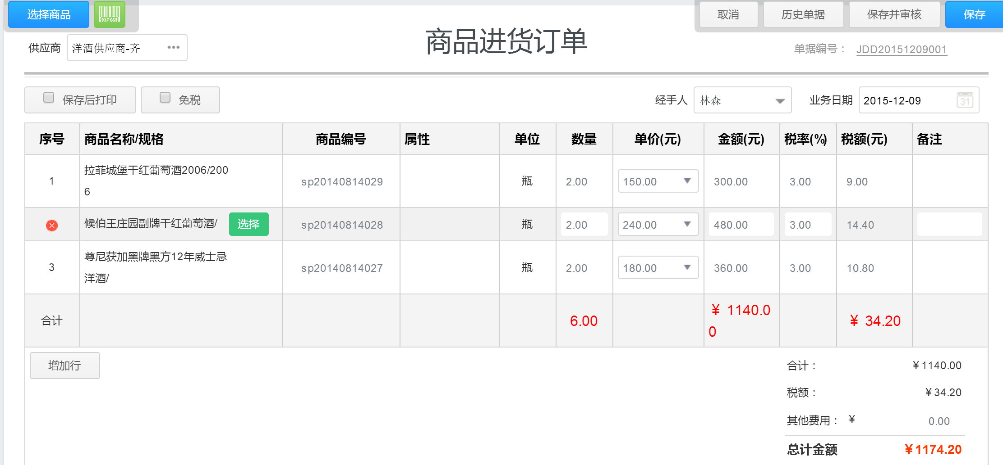

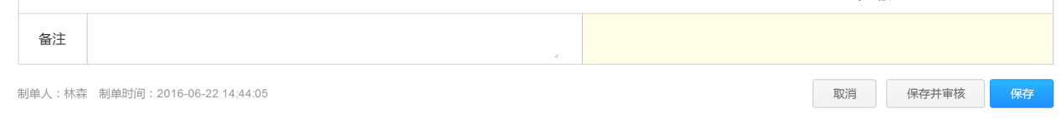

订单详情：

参考修改订单，所有项目设置为不可写即可。

### 销售管理-报表

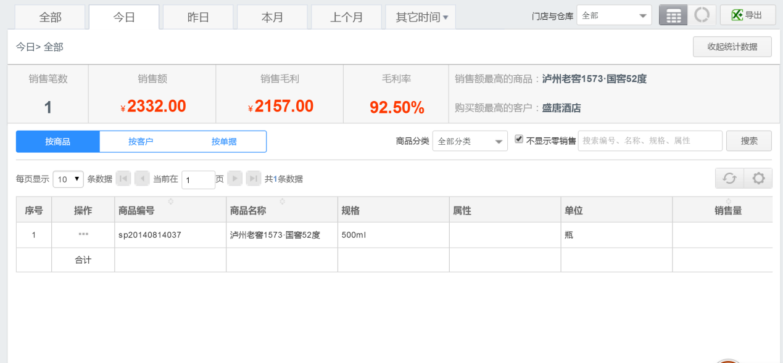

### 销售管理-客户

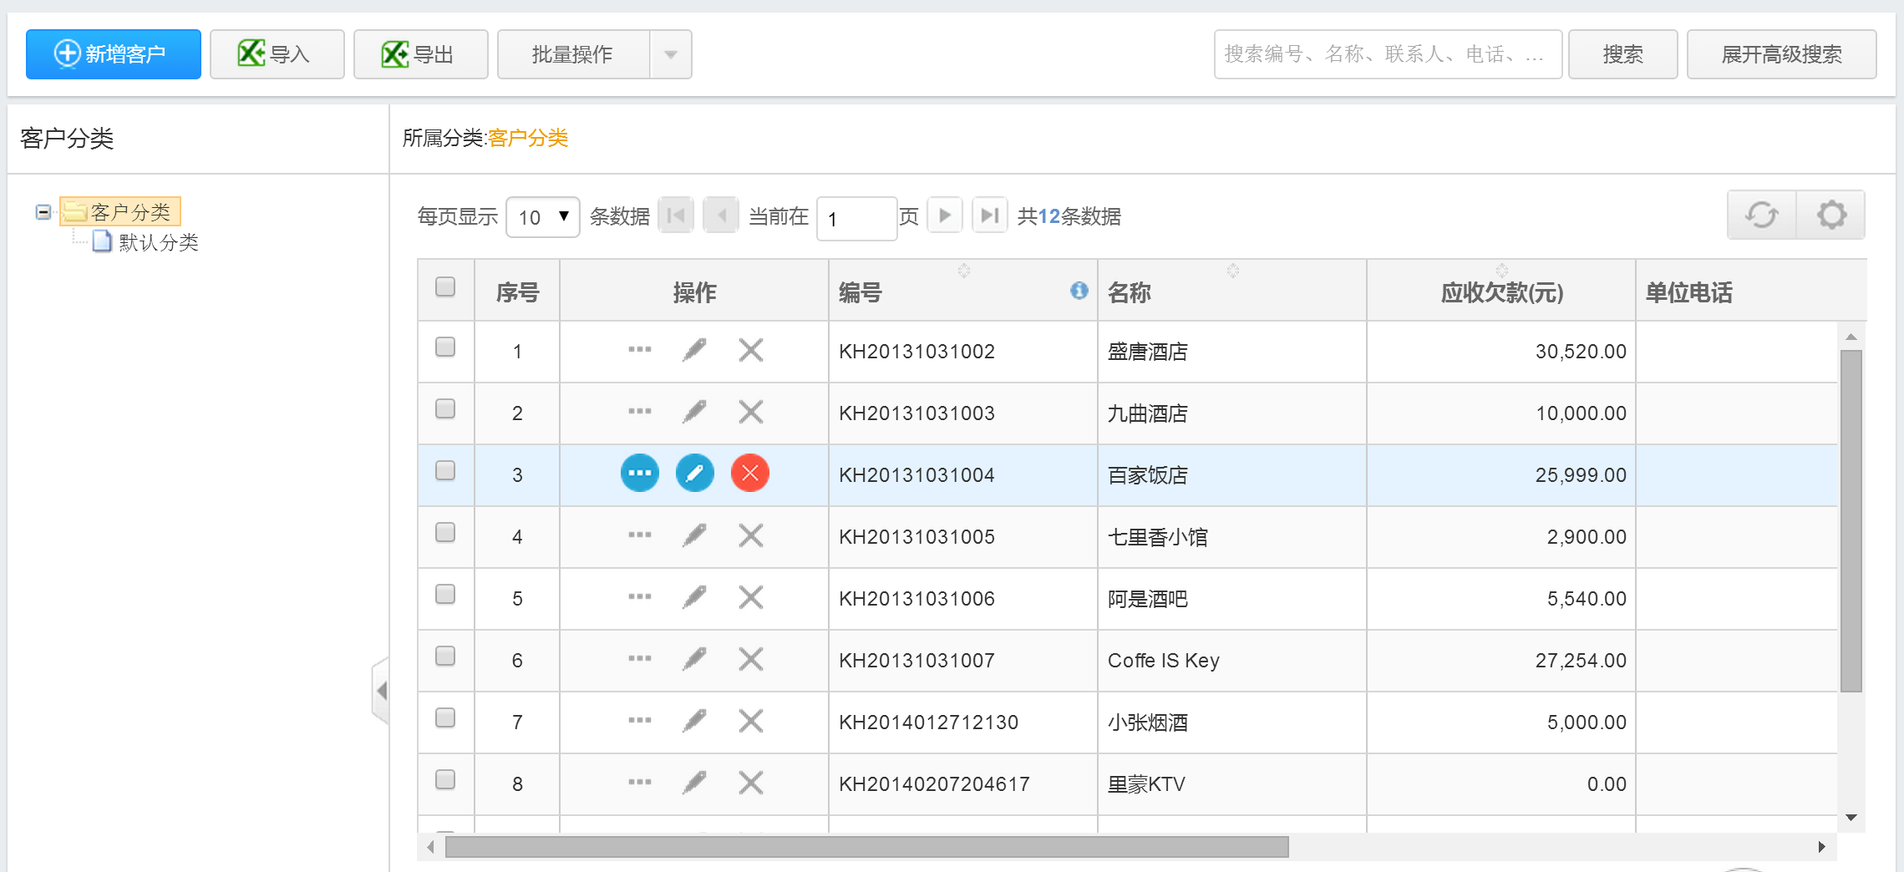

**添加客户**

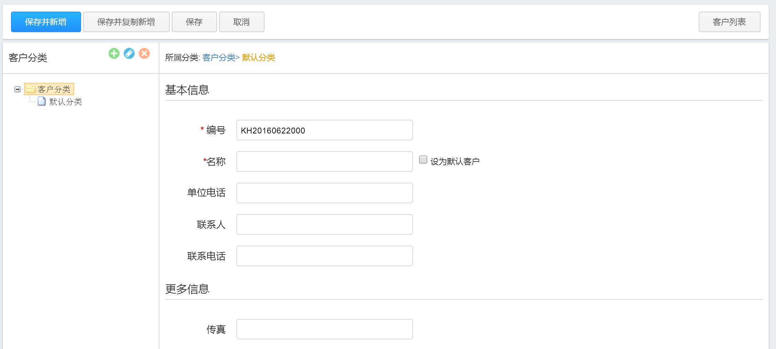

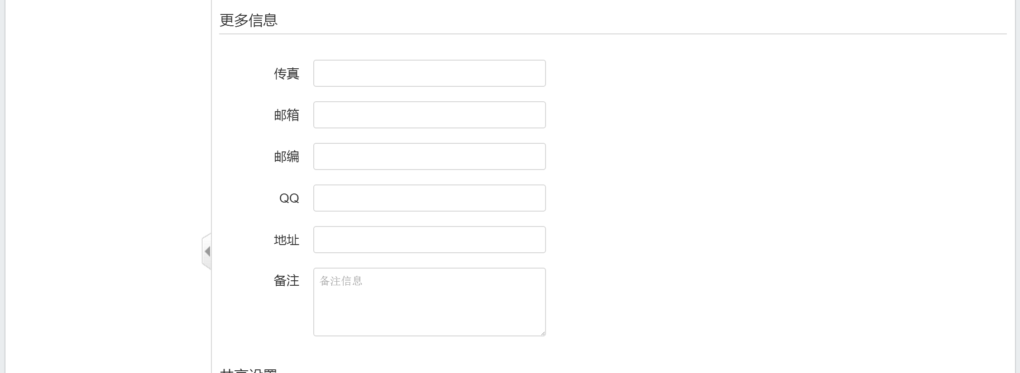

客户详情

### 财务管理-支出

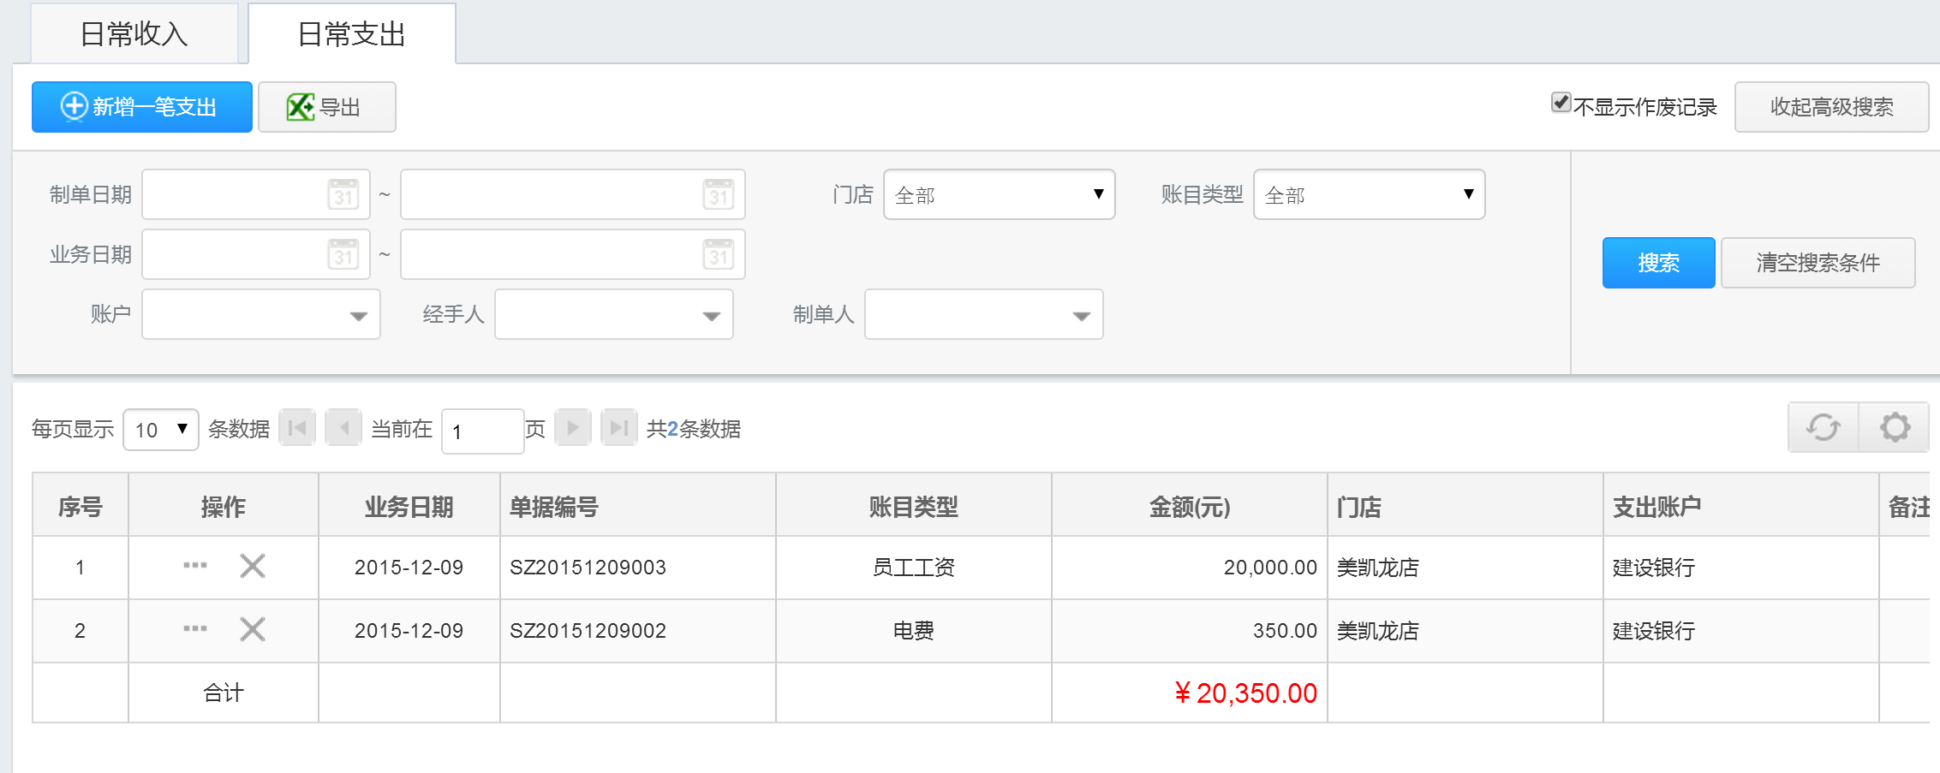

### 财务管理-应收账款

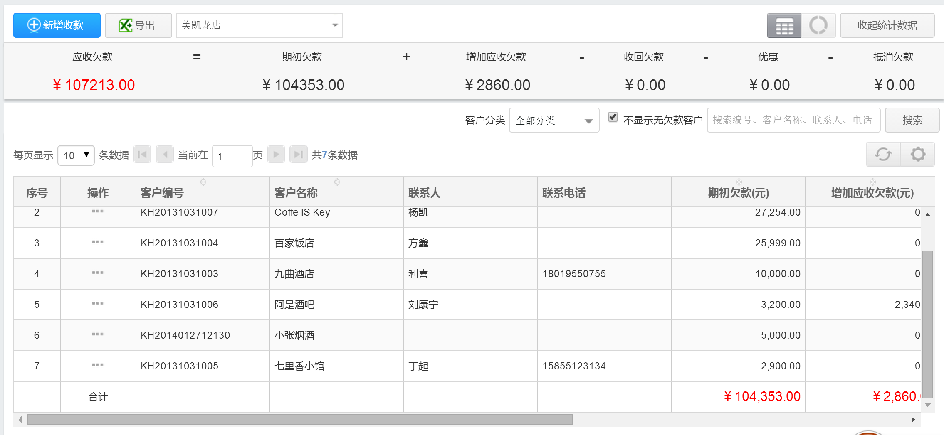

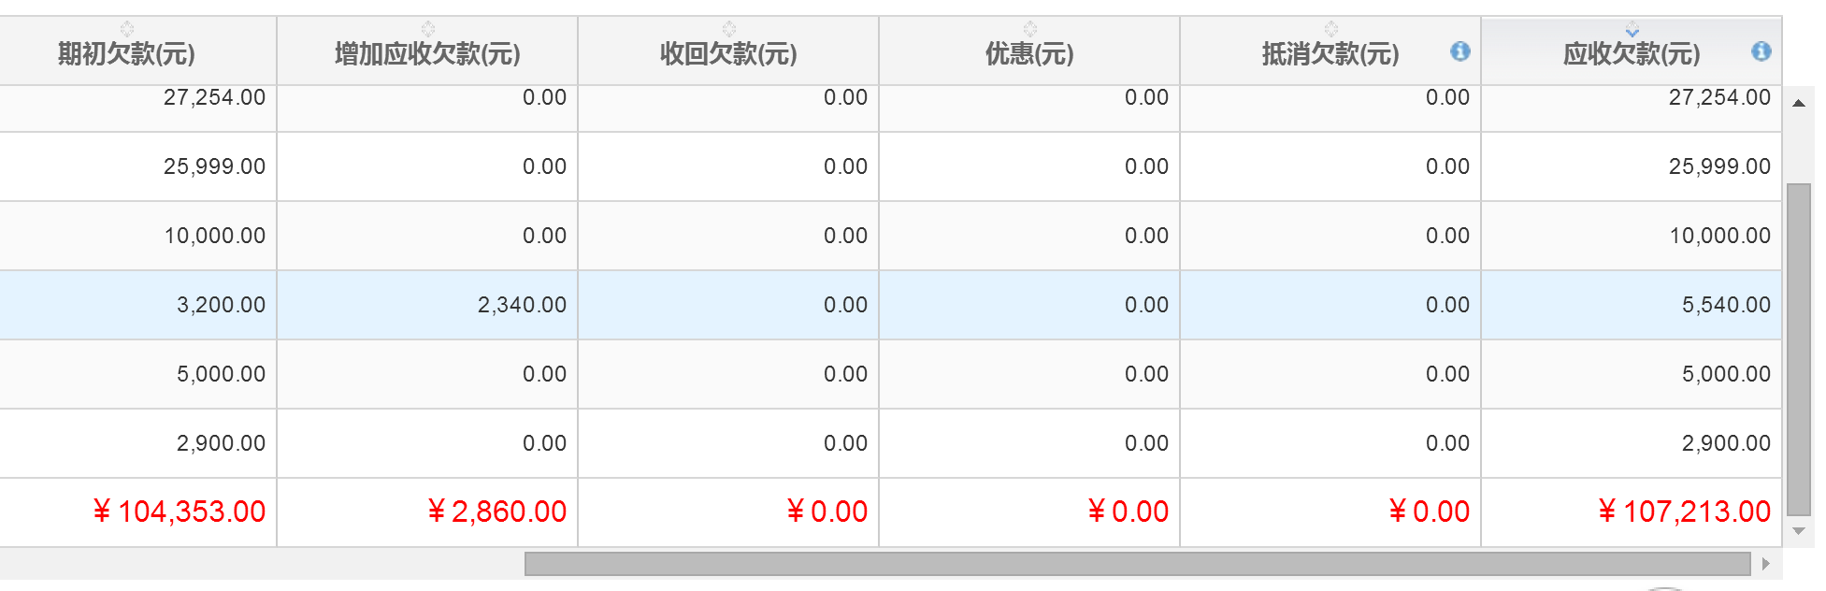

**新增收款**

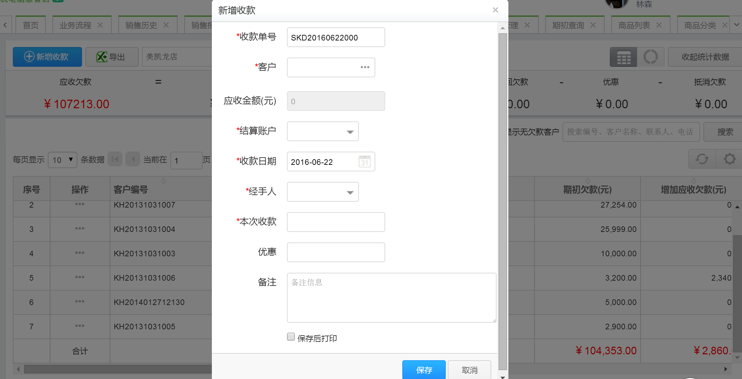

### 设置-分公司

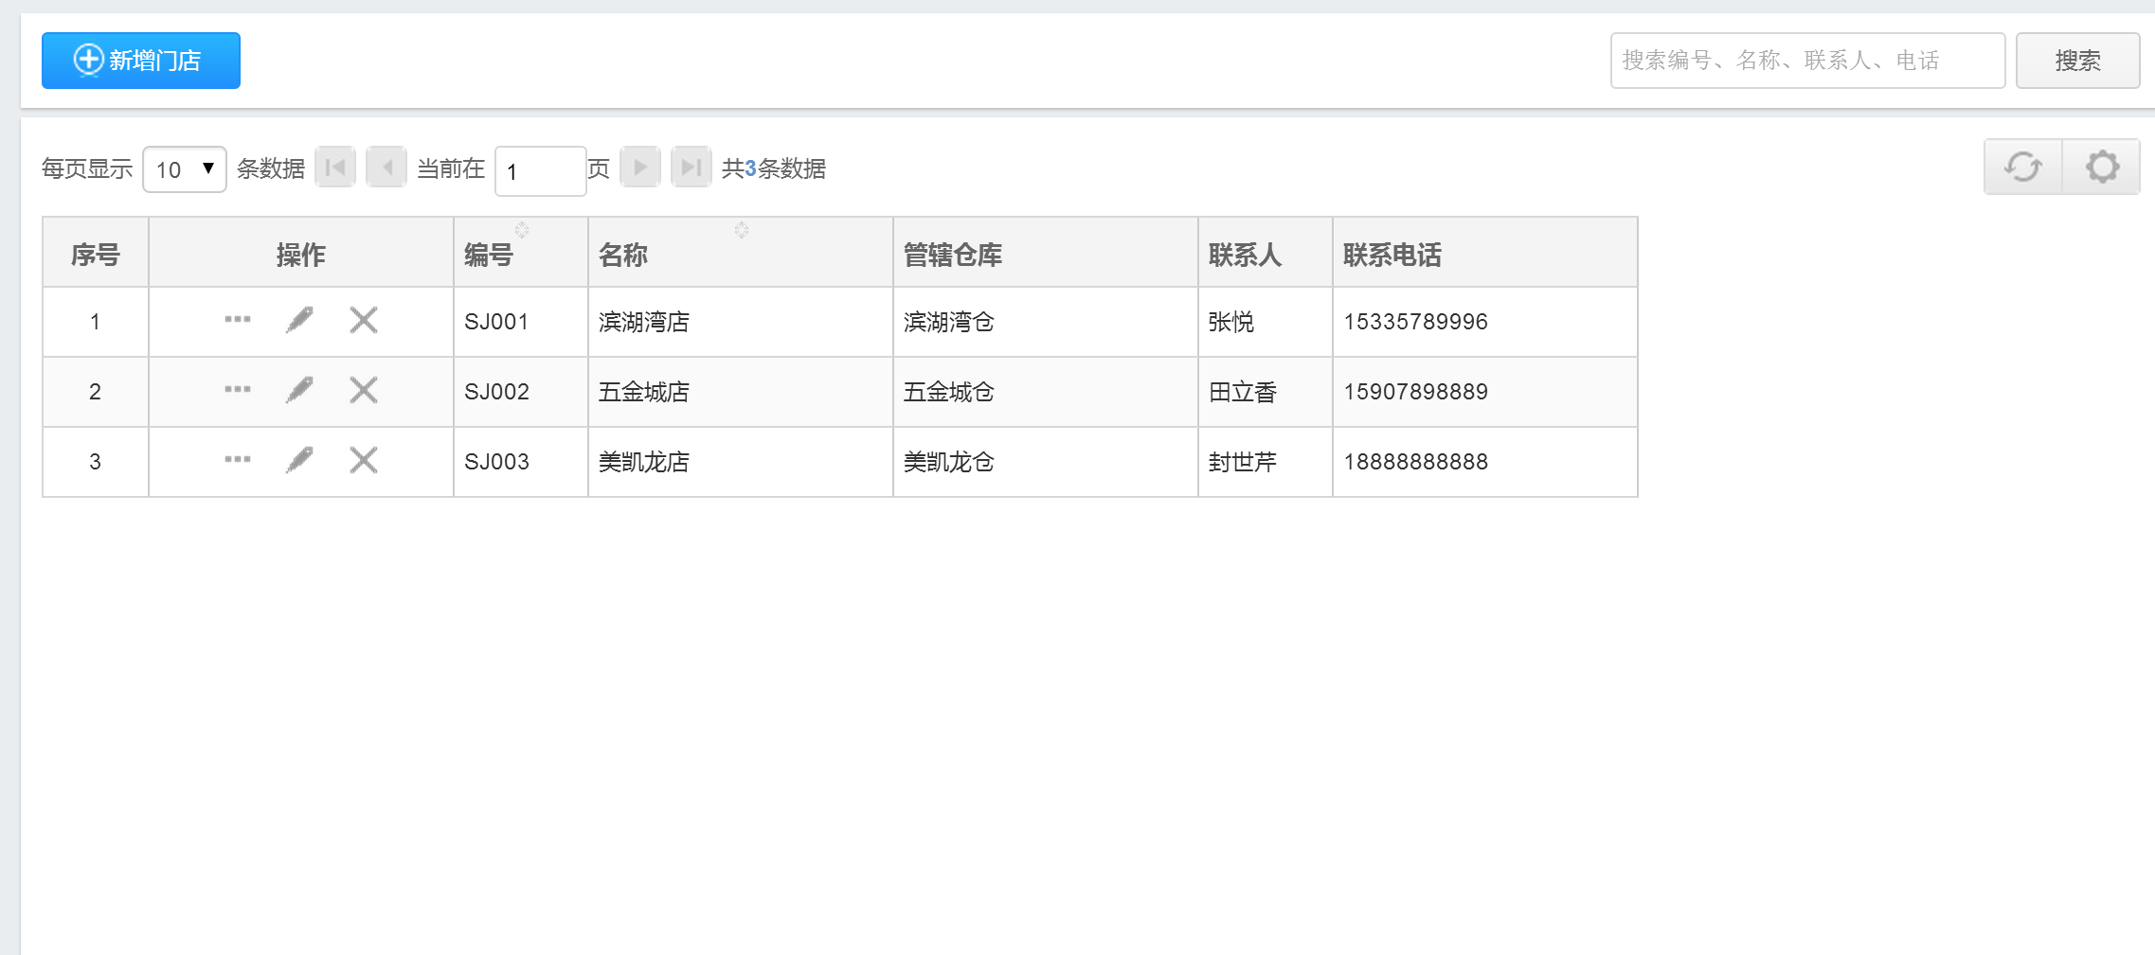

**添加门店**

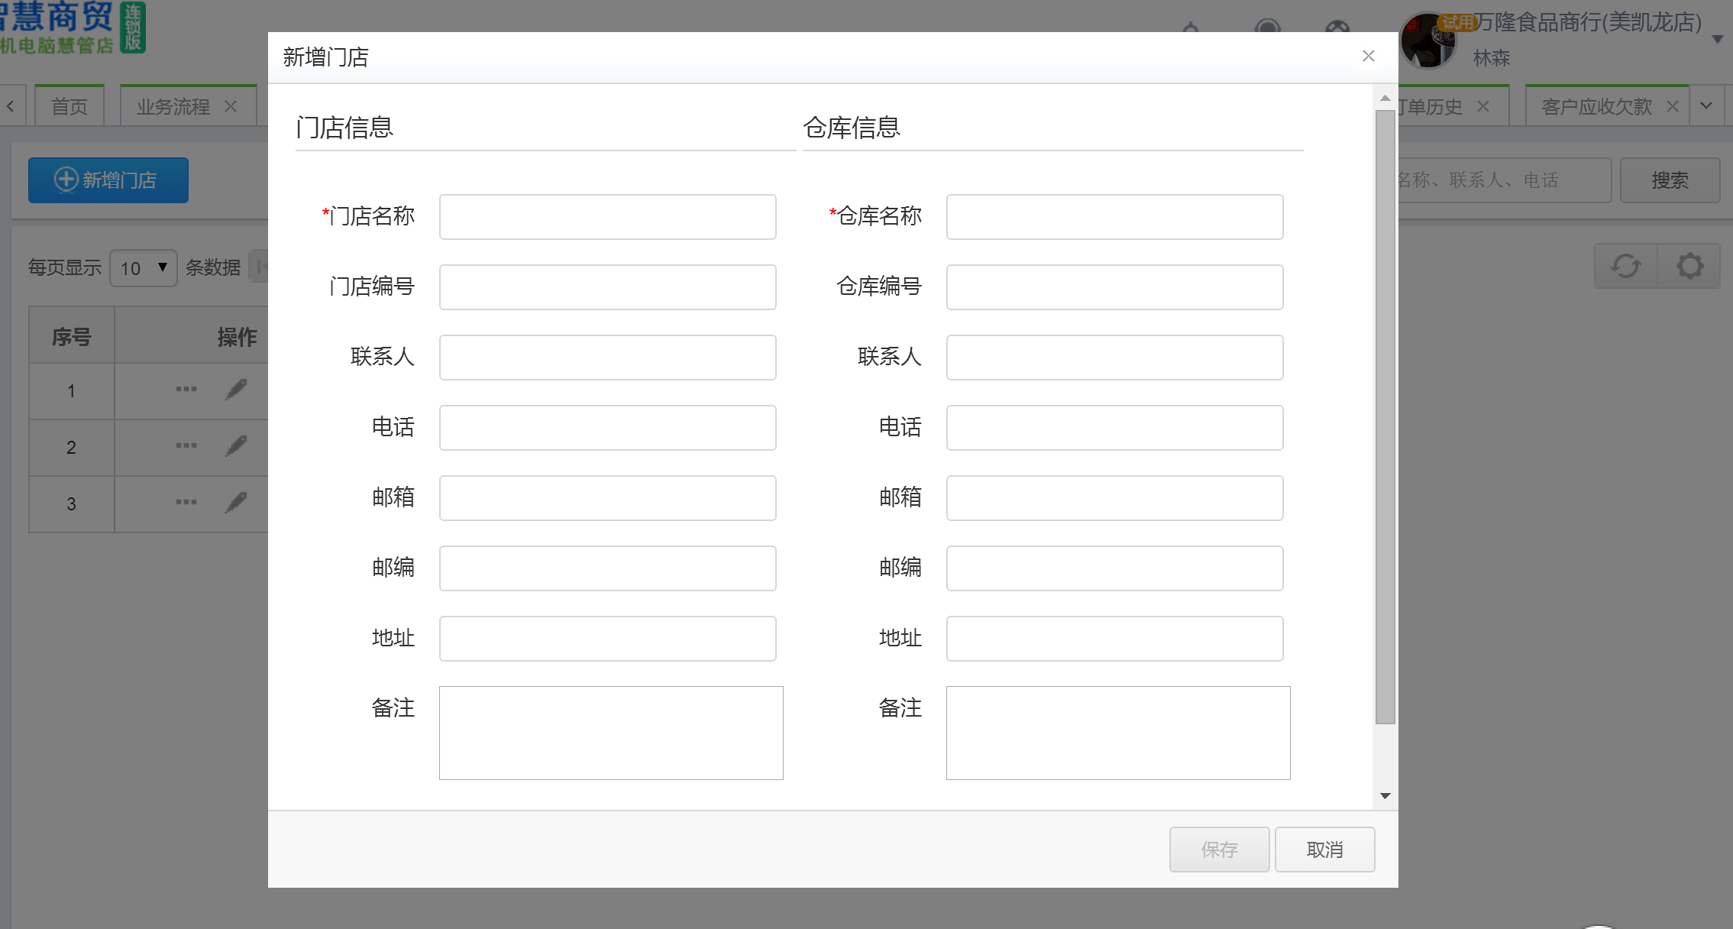

### 设置-商品

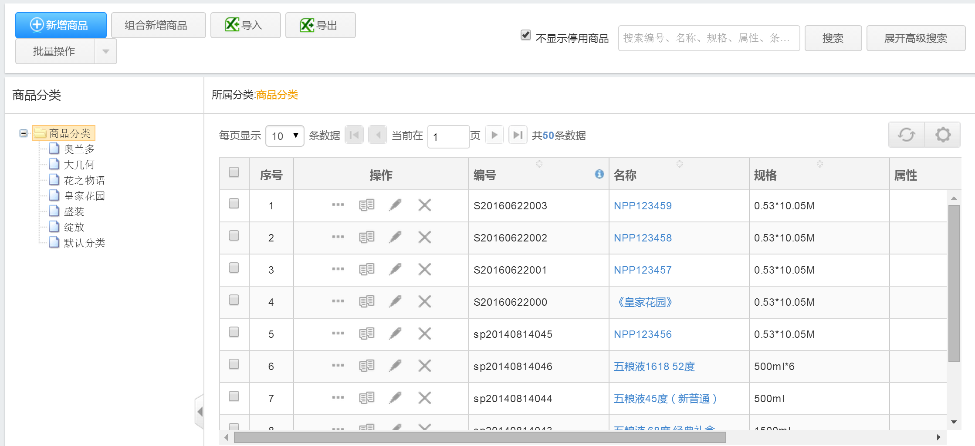

**添加商品**

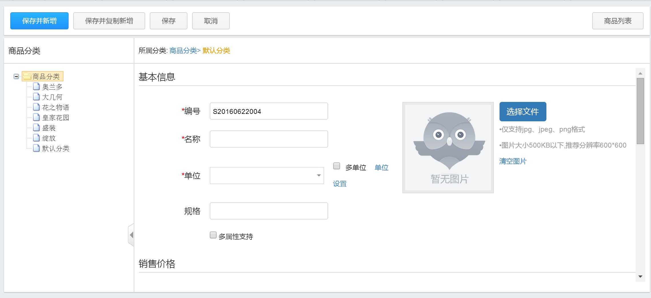

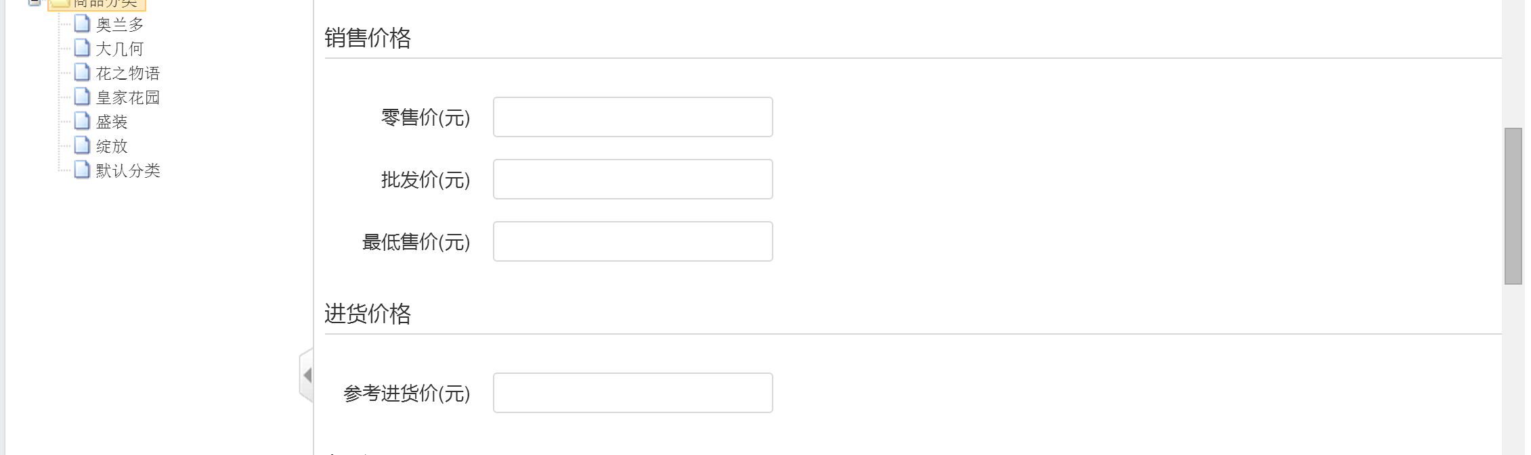



# 技术设计

1.业务主要有销售订单业务，以及费用支出业务。

2.订单表 关联客户表，门店表，订单商品关系表，员工表

3.费用支出表 关联门店表，员工表

4.除了商品外其他实体都需要关联门店，即门店员工，门店客户，门店订单；

5.读写权限在员工表里配置，分三级，分公司普通销售只能提交订单数据；分公司高级员工拥有分公司所有数据权限；总公司员工拥有所有数据权限。

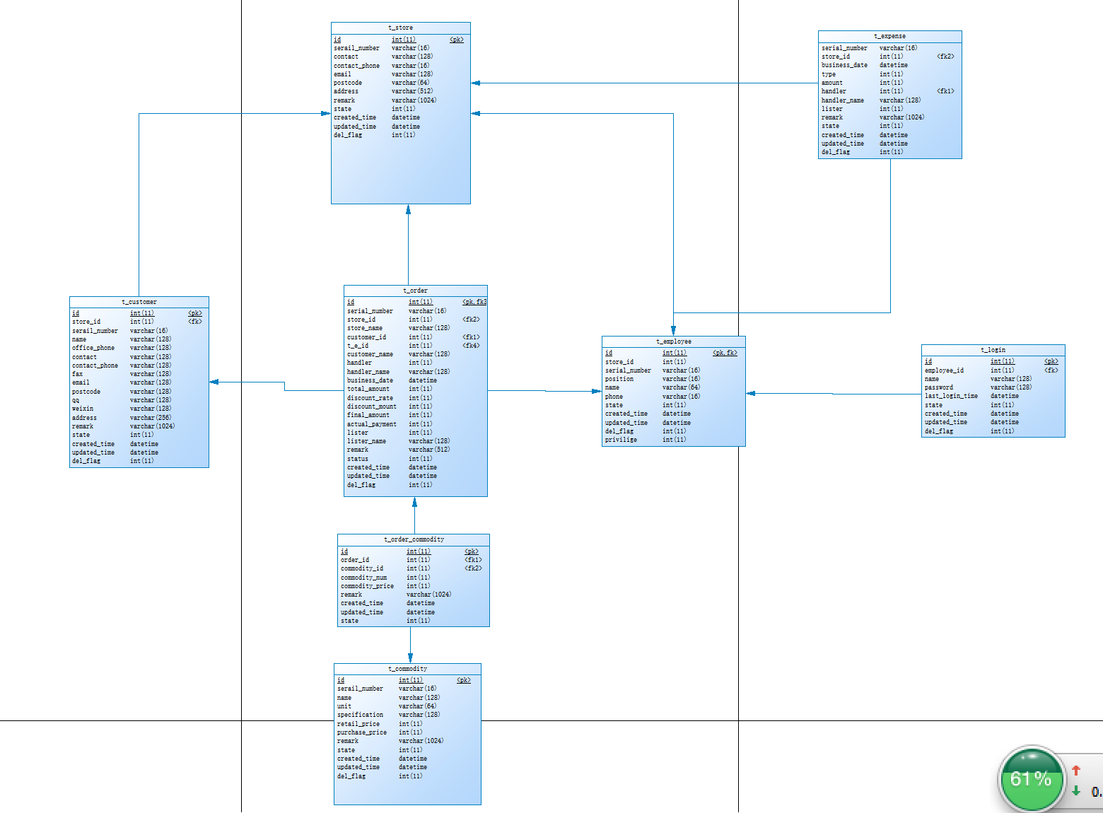

# 四．业务逻辑实现：

del_flag 判断请自行加上。

下面只考虑分公司的情况，

总公司的情况去掉store_id 条件判断即可。

### 订单页面：

订单列表，条件： done

订单(cud)：todo

### *报表页面

2.1根据时间t1, t2，分公司1获取以下数据(可能涉及到中间数据)

统计销售笔数，即订单数 ORDER_NUM

销售额 SUM_SALE,

销售毛利 SUM_GROSS_PROFIT

订单待收款 SUM_DEBT

select count(*) as ORDER_NUM, sum(final_amount) as SUM_SALE,sum(gross_porfit) as SUM_GROSS_PROFIT,sum(final_amount-actual_payment) as SUM_DEBT from t_order where store_id = 1 and business_date between t1 and t2;

毛利率 = SUM_GROSS_PROFIT/（SUM_SALE-SUM_GROSS_PROFIT）

初始欠款INIT_DEBT

select init_debt from t_store where store_id = 1;

已收款和 SUM_RECEIPT

select sum(amount) as SUM_RECEIPT from t_receipt where store_id = 1;

待收款 = INIT_DEBT+SUM_DEBT-SUM_RECEIPT

回款率 = 待收款 / (INIT_DEBT+SUM_DEBT) * 100

//总公司的情况去掉store_id 条件。

2.2统计商品销售情况

select OC.commodity_id,OC.commodity_name,sum(commodity_num) from t_order as ORDER join t_order_commodity as OC where ORDER.store_id = “DP000001” and ORDER.id = OC.order_id group by OC.commodity;

2.3统计客户销售情况

select customer_id, count(*) as ORDER_NUM, sum(final_amount) as SUM_SALE,sum(gross_porfit) as SUM_GROSS_PROFIT,sum(final_amount-actual_payment) as SUM_DEBT from t_order where store_id = 1 and customer_id = 1000 and business_date between t1 and t2 group by customer_id;

销售比重=销售额/总销售额

2.4统计订单销售情况

select * from t_order where store_id = “DP000001”;

### 客户页面

客户列表（查询条件）

todo 欠款

select customer_id, count(*) as ORDER_NUM, sum(final_amount) as SUM_SALE,sum(gross_porfit) as SUM_GROSS_PROFIT,sum(final_amount-actual_payment) as SUM_DEBT from t_order as order,t_customer as customer,t_store as store where order.store_id = store.id and customer.id = order.customer.id group by order.customer_id;

客户（cud）

### 客户订单详情页面

查询客户相关订单，

select * from t_order where customer_id = *;

查询客户收款单明细。实收欠款

select * from t_receipt where customer_id = *;

并统计应收欠款，

### 支出列表（缺少表设计，类似支出）

支出列表（查询条件）

支出（CUD）

### *应收账款

统计门店应收欠款

参考报表sql

统计门店客户应收欠款

select customer_id,sum(final_amount-actual_payment) from t_order where store_id = * group by customer_id;

统计门店客户收款明细

todo 增加收款明细

### 分公司

分公司列表

分公司（增删改）

### 商品

商品列表

商品 增删改

### 员工

员工列表

员工 增删改

允许登录员工，设置登录账号，密码